Geokoordinaten

Winkelminuten und Winkelsekunden
Sehr kleine Winkel im Gradmaß schreibt man traditionell in Winkelminuten und Winkelsekunden. Wie bei den Zeitmaßen gelten dabei die beiden Umrechnungsformeln:
Ein Winkelgrad sind 60 Winkelminuten.
Eine Winkelminute sind 60 Winkelsekunden.
In modernen GPS-Systemen schreibt man die Winkelgrade meist lieber dezimal als mit Minuten und Sekunden. Rechne also die folgenden Beispiele um:
________________________________________
________________________________________

Der Erdumfang
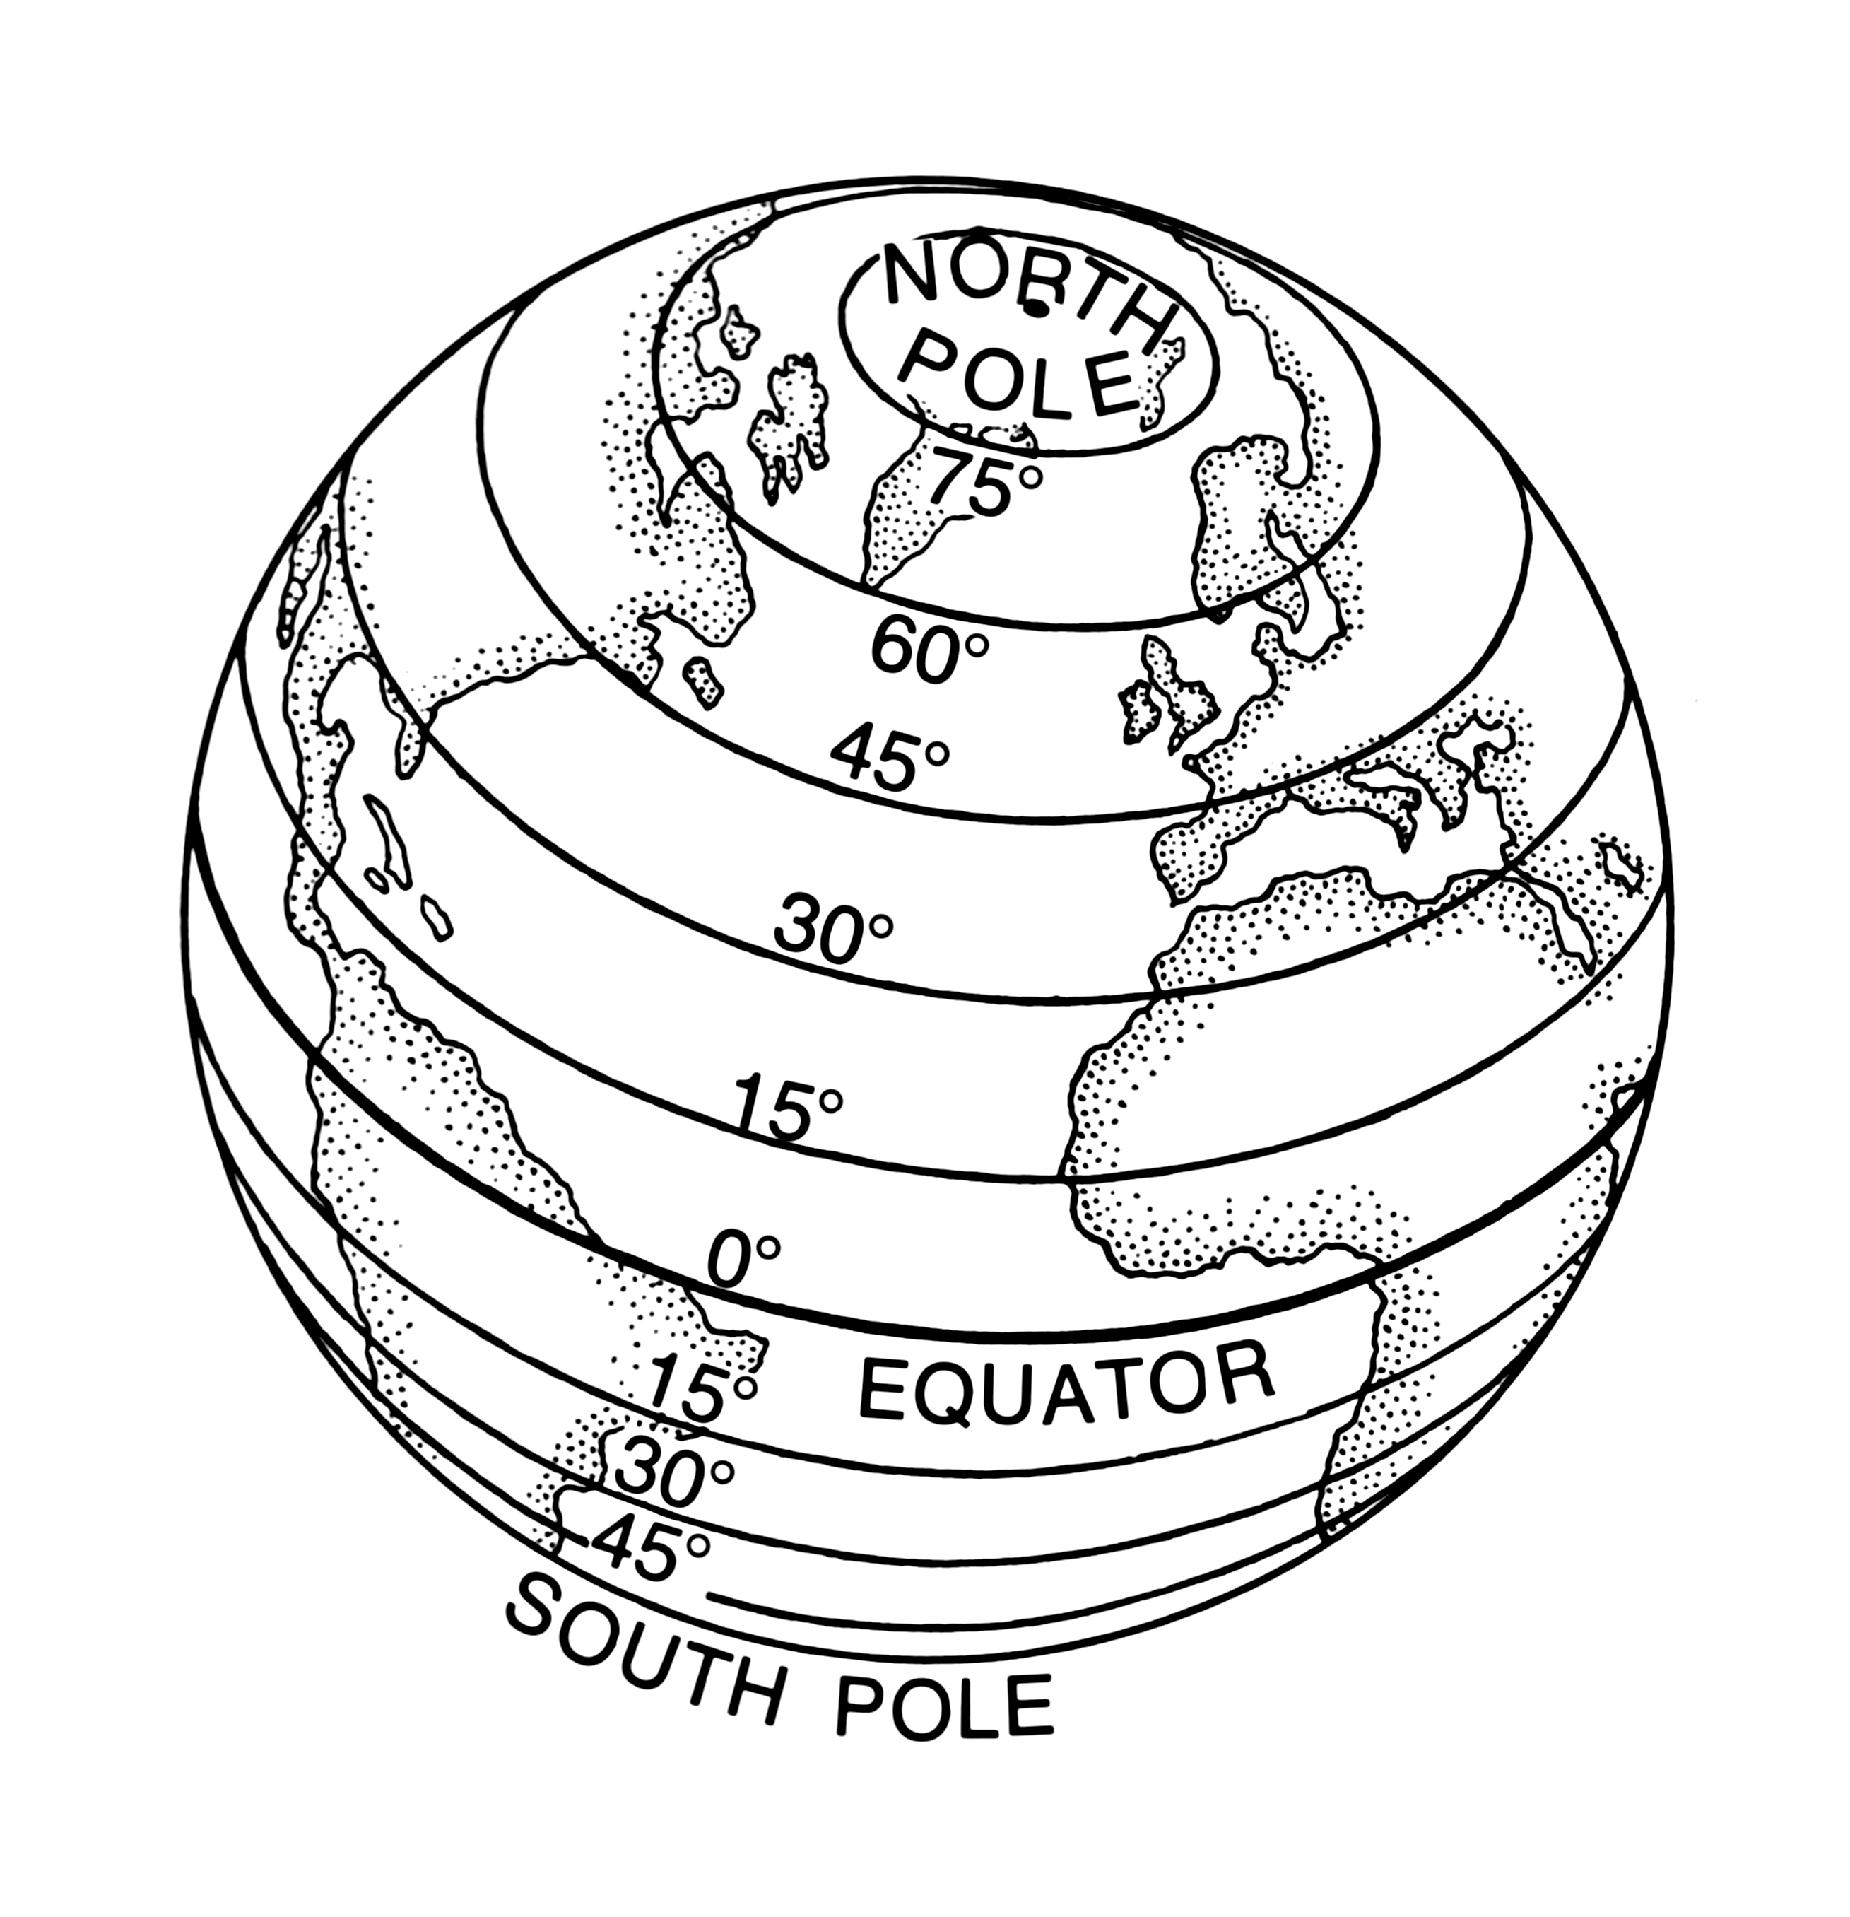
Die Erde ist (vom Meeresspiegel aus gemessen) fast eine perfekte Kugel. Als 1795 in Paris der Meter definiert wurde, wollte man erreichen, dass der Erdumfang genau 40.000 km lang ist. Das ist auch fast gelungen (kleine Ungenauigkeiten entstanden durch die damals noch unausgereifte Messtechnik): Am Äquator beträgt die Erdumfangslänge 40.075 km, entlang von Längenkreisen durch die Pole beträgt sie 40.008 km. Zum näherungsweisen Rechnen genügt es uns immer, wenn wir 40.000 km für den Erdumfang ansetzen.

Breitenkreise
Kreise entlang der Erdoberfläche mit stets gleichem Abstand vom Äquator nennt man Breitenkreise. Sie werden vom Äquator aus nach Norden und nach Süden mit Winkelgraden durchnummeriert. Besondere Breitenkreise sind die Wendekreise des Krebses (etwa 23,5° N) und des Steinbocks (etwa 23,5° S) sowie die beiden Polarkreise (etwa 66,5° N bzw. 66,5° S). Bei 90° N und 90° S sind keine Breitenkreise mehr, sondern nur noch die beiden Pole.

Zum Rechnen mit Breitenkreisen verwenden wir die untenstehende Querschnittsskizze:

r
s

Breitenkreis

Äquator

r

α

α

Den Breitenwinkel finden wir in der Skizze zweimal. Aus ihm können wir mit der folgenden Formel stets den Radius s des Breitenkreises ausrechnen:

_______ = ___________________

Für den Kaufbeurer Flughafen (47°51'47'' N) beträgt also der Radius des Breitenkreises
_____________________________________
_____________________________________
_____________________________________
_____________________________________
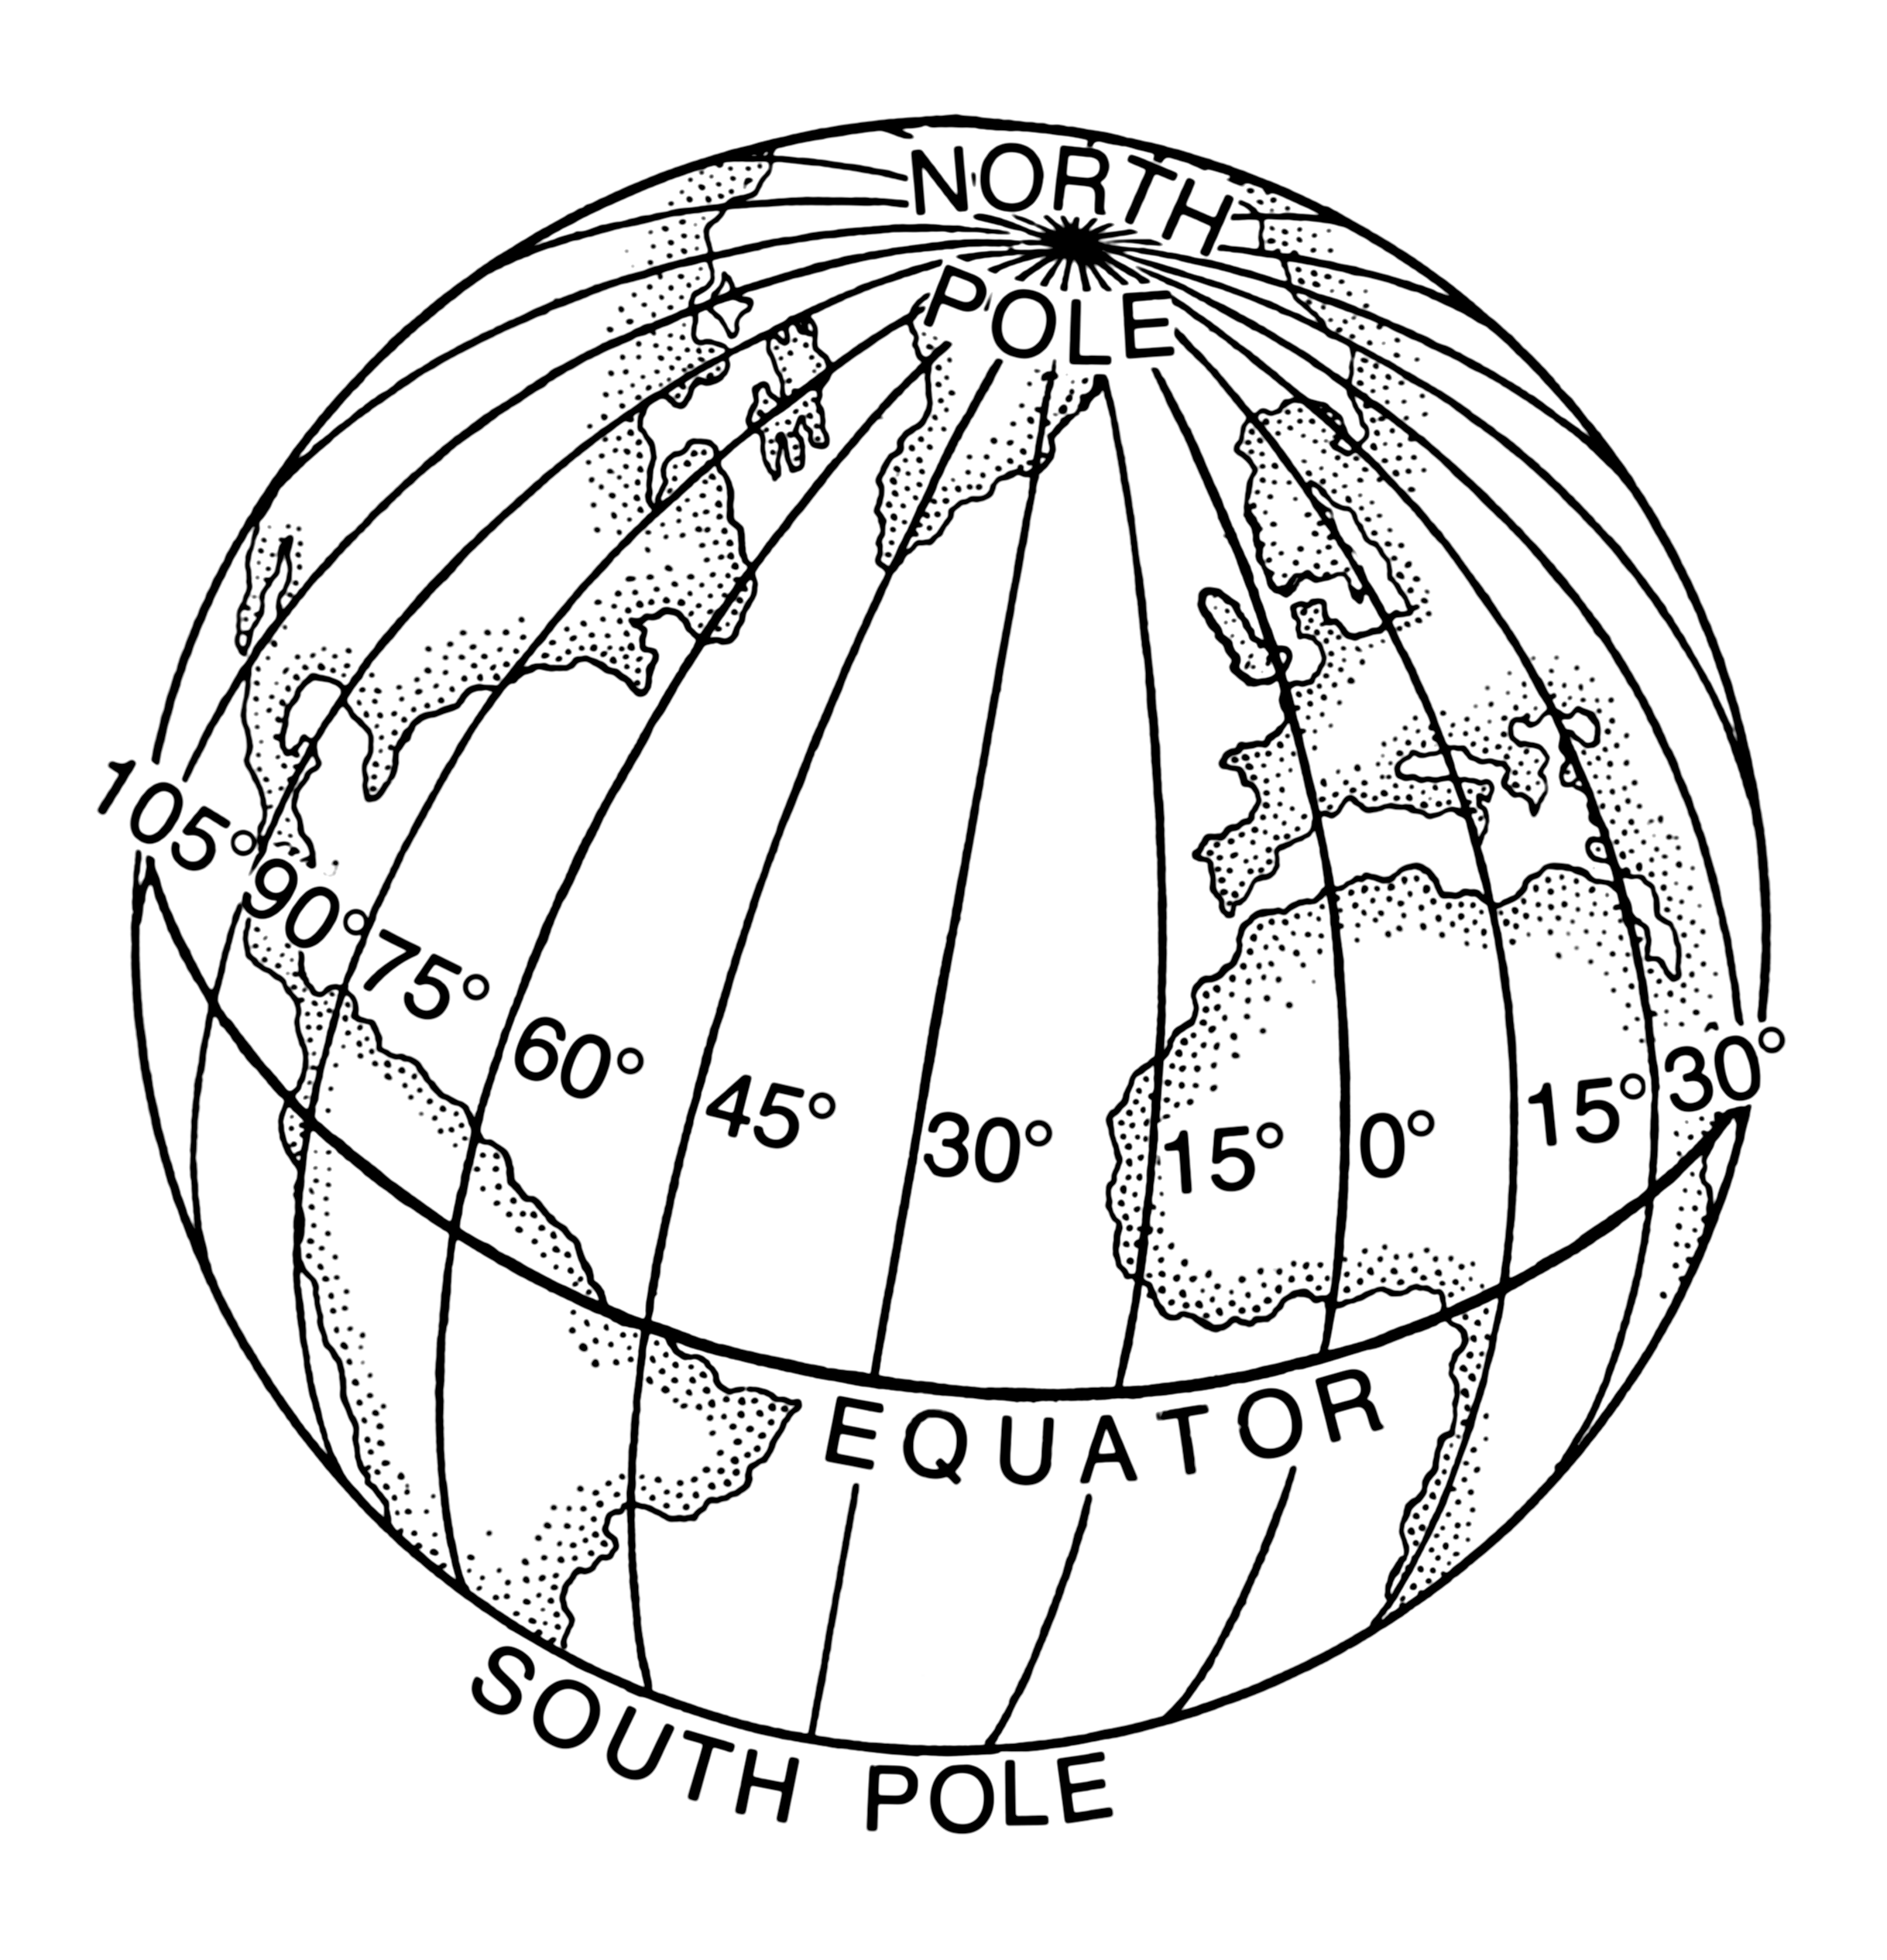
Längenkreise
Kreise durch beide Pole bezeichnet man als Längenkreise. Sie werden von London (Greenwich) aus nach Westen und Osten mit Winkelgraden durchnummeriert. Eigentlich handelt es sich dabei nur um Halbkreise. Die beiden Längengrade 180° W und 180° O sind identisch und verlaufen weitgehend durch Niemandsland im Pazifik.

Einfache Abstandsaufgaben
Mit den oben eingeführten Grundkenntnissen können wir einen einfachen Typ von Entfernungsaufgaben berechnen: Wir können ermitteln, wie weit zwei Orte, die auf demselben Breitenkreis liegen, entlang dieses Breitenkreises voneinander entfernt sind. Dazu müssen wir zuerst den Radius (oder den Umfang) des Breitenkreises berechnen:

δ

ε
N
A
New York (40°43' N , 74°0' W) und Ankara (39°55′ N , 32°51′ O) liegen annähernd auf demselben Breitenkreis. Berechne die Entfernung beider Städte entlang dieses Breitenkreises.
_____________________________________________________________
_____________________________________________________________
_____________________________________________________________________________
_____________________________________________________________________________
Rio de Janeiro (22° 54' S , 43° 12' W) und Walfischbucht (22° 57' S , 14° 30' O) liegen fast auf demselben Breitenkreis. Berechne die Entfernung beider Städte entlang dieses Breitenkreises.
_____________________________________________________________________________
_____________________________________________________________________________
_____________________________________________________________________________
Flugrouten
Diese beiden Aufgaben entsprechen im Flugverkehr nicht der Realität. Flugzeuge fliegen nicht entlang von Breitenkreisen, sondern entlang von Großkreisen. Das ist jeweils derjenige Kreis um den Erdmittelpunkt, auf dem sowohl der Abflug- als auch der Ankunftsort liegen. Ein Flugzeug New York-Ankara fliegt daher viel näher am Nordpol und ein Flugzeug Rio de Janeiro-Walfischbucht viel näher am Südpol, als der Breitenkreis angibt. Dadurch spart es etliche Entfernungskilometer gegenüber unserer Rechnung und damit auch Kerosin und Zeit.

Zeitzonen
Vor der Erfindung der Eisenbahn galt: 12 Uhr mittags ist, wenn die Sonne am höchsten steht. Dadurch hatten Orte mit verschiedenen Längengraden auch immer unterschiedliche Uhrzeit. Das war unpraktisch, weil man bei Zugreisen in Ost-West-Richtung ständig seine Uhr umstellen musste. Darum hat man die Welt in Zeitzonen eingeteilt, die sich jeweils (meist) um eine ganze Stunde unterscheiden. Da 360° : 24 = 15°, ist zum Beispiel Görlitz (15° O) gegenüber Greenwich genau eine Stunde voraus. Ganz Deutschland und große Teile Mitteleuropas richten sich im Winter nach Görlitzer Zeit, die heute Mitteleuropäische Zeit (MEZ) heißt.

Bildquelle: Die Globusbilder entwarf Pearson Scott Foresman für die Wikimedia Foundation.

